证券代码：601515 证券简称：东风股份
债券代码：113030 债券简称：东风转债

汕头东风印刷股份有限公司
投资者交流会议纪要

时间：2021年12月7日16:00-17:00；
2021年12月8日10:00-11:00；
2021年12月8日14:00-15:00；
形式：现场会议；
公司参与人员：汕头东风印刷股份有限公司集团副总裁、董事会秘书秋天；
汕头东风印刷股份有限公司证券事务代表黄隆宇；
投资者参与机构：天风证券蒋梦晗；
摩根士丹利华鑫徐达；
中天国富证券（深圳）张紫凤；
汇蠡（有限合伙）花颖喆；
广发证券刘夕黎；
上海逐流合伙企业黄帅；
英大许聪悦；
上海聚鸣王宇俊；
建信养老金管理刘洋；
万联证券部陈晓彬；
博时李泽南；
中欧陈欣宜；
宝盈江正清；
万方资产田文俊；
明亚基金王占海；
广发证券曹倩雯；
德邦证券李珏晗；
招商轻工毕先磊、王鹏；

本次投资者交流会中，投资者重点关注的问题及公司的回复要点如下：
问题1：国家近期出台的电子烟新政策对公司新型烟草业务的影响；
在新型烟草业务方面，公司持续关注国家监管政策并已在前期做好战略布局。此前公司已投资设立了上海绿馨电子科技有限公司作为在新型烟草领域的投资平台，重点布局了云南喜科、美众联、佳品健怡等。同时，公司也成立了新型烟草事业部，不断研发、布局含HNB在内的新型烟草，从基材、调香研发到生产、销售等进行全产业链布局。最近，为进一步完善产业布局，公司已投资新型烟草雾化品牌“Soyee小叶”（深圳市智叶生物科技有限公司），Soyee小叶主营产品包含加热不燃烧式本草电子烟和雾化式电子烟，自研电子烟PLA（即聚乳酸，是以玉米、木薯等植物淀粉为原材料制成，具有生物降解性的绿色环保高分子材料，被广泛应用于生物制药领域，是当前最新锐的电子雾化烟安全过滤材料）过滤嘴是Soyee核心技术之一。
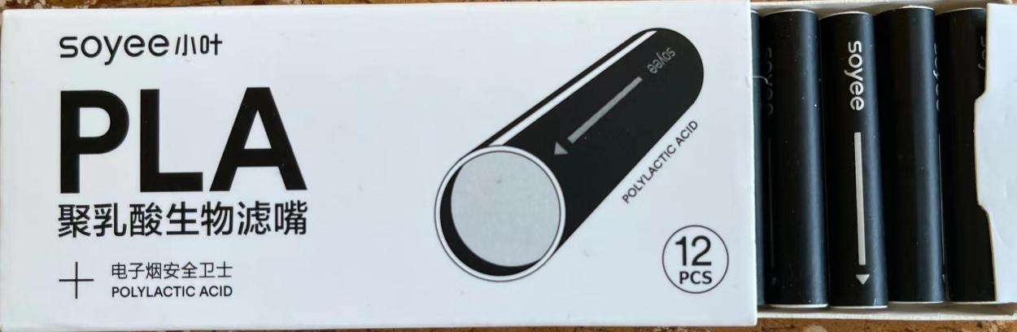
公司布局涵盖滤嘴、HNB、雾化的研发、生产、销售进行全产业链布局。随着国家监管政策逐步落地，会持续关注并探索进一步优化在电子烟相关业务板块的发展。

问题2：请介绍公司在研发方面所具备的优势；
公司高度重视产品研发与技术创新，不仅拥有经中国合格评定国家认可委员会认可的检测中心，并且在深圳投资建设了一流的产品设计开发中心，结合行业领先的生产制造设备，公司在研发与设计端同样具备较强的实力。
公司已成立集团研发中心，目前集团研发中心拥有数字印刷分中心、智能制造分中心、新型材料与智能包装分中心、项目管理分中心等四个分中心，数字印刷和智能制造是目前布局的重点；公司还成立了无锡创新研究院，加快在数字印刷、智能包装、新型材料与新工艺方面的发展与创新；同时，公司持续推进与北京印刷学院、北京化工大学、湖南工业大学、四川大学高分子科学与工程学院、江南大学等高等院校之间的产学研一体化合作，全力推动专项技术研究并促进科研成果转化，进一步提升公司的在智能包装、环保包装、数码印刷、防伪溯源、新材料新工艺等方面的技术储备。
此外，“东风股份研发中心及信息化建设项目”作为公司2020年度非公开发行股票的募投项目之一，项目建成后聚焦数字印刷、智能制造、智能包装和高性能新材料领域的测试与研发工作，有利于提升研发能力，保持核心竞争优势，优化新材料研发布局，契合下游客户新产品开发趋势，提升公司对印刷包装自动化设备的研发能力，进一步加强公司信息化管理体系，从而提升公司生产效率和经济效益。

问题3：公司对于传统烟草市场未来发展的预期；
传统烟草行业虽然从市场总量来说不会有大幅度的增长，但产品结构往中高端转化是必然的趋势，公司结构的调整也在有步骤地进行，正在积极设计、研发新产品，增强公司核心竞争力，保持业绩的持续增长。

问题4：公司医药包装业务是否有进一步实施并购的计划；
在药包业务方面，公司积极布局I类药包材、辅材、医疗器械行业，已并购贵州千叶、重庆首键、常州华健、福鑫华康四家I类药包材企业。各药包材子公司也正在重点发展外资药企客户，其中与阿斯利康的业务合作预计2022年一季度正式供货；与赛诺菲的业务合作已提供样品并试机通过；与拜耳的业务合作也已完成供应商前期建档等程序。根据公司2021年半年度报告数据，公司药包业务实现销售收入人民币25,923.80万元，同比增长181.41%，占公司总营业收入比重约为13.92%。未来公司也将持续发力，目前根据集团的投资规划，所有子公司均已经申请投资配额，将全面扩产扩规模拿地建厂，不断提升生成规模，优化产品结构，改善客户结构，未来将“东峰药包”打造成平台型全资子公司，把医药包装板块培育成公司支柱板块之一。公司也会循序渐进，结合发展情况在行业内进一步实施并购与整合。

问题5：下游烟草行业招投标政策对公司烟标业务的影响；
随着招标政策的稳步推进，烟标印刷龙头企业基于规模和产业链的优势，内部有进一步挖掘利润的空间，能够有效应对烟标行业招投标政策的影响，在参与招投标时还是有比较大的竞争优势的。另外下游烟草行业虽然销量相对保持平稳，但通过内部结构的提升与优化，也会带动烟草产品单价的提升。
烟标业务是公司的基石业务，公司通过集团采购优势降低物料成本，同时也将不断进行工艺技术整合改造，提高设备自动化和智能化水平以及生产运营效率，发挥产业链深度优势和经营规模优势有效地控制成本、质量和交期，确保烟标印刷业务的稳定发展。

问题6：请介绍一下公司生产设备的智能化情况；
公司的主要生产设备处于行业领先的水平，公司高度重视产品研发与技术创新，数字印刷和智能制造是公司目前布局的重点。
此外，“湖南福瑞高端包装印刷智能工厂技改搬迁建设项目”和“东风股份研发中心及信息化建设项目”作为公司非公开发行股票的募投项目，其建成后将使公司智能生产水平、产能迈上新台阶，有利于提升研发能力，保持核心竞争优势，进一步优化公司对印刷包装自动化设备的研发能力，同时加强公司信息化管理体系，提升公司生产效率和经济效益。

问题7：公司对于膜业务未来前景的看法；
随着我国的经济发展和产业升级，具备较高技术含量的薄膜行业将成为新材料产业的重要一员，持续融合信息技术，并受益于新能源、限塑令等国家层面的政策，未来将迎来广阔的发展前景。
在赛道选择方面，公司会结合战略转型的规划，未来将广东鑫瑞新材料科技有限公司打造成膜类新材料的集合公司，逐步脱离集团采购，全面面向市场研发、投资各类高毛利、高附加值、高景气赛道的膜类产品，布局高附加值的医药包材I类包装业务、新能源膜品、PVA高阻隔涂布膜等产品。未来，高端医药包装、高端食品包装等领域，以及锂电池产品延伸出来的膜品类产业机会都是公司发力和转型的战略重点。
目前，各类膜品新材料增长较快，未来也有望保持持续增长，公司也将加大该板块的投资、整合力度，全面提升该板块在公司的收入占比。

问题8：公司下属药包材企业之间的协同效应如何；
公司以并购方式切入I类药包材、辅材、医疗器械行业，2019年至2021年6月公司并购了贵州千叶、重庆首键、常州华健、福鑫华康四家I类药包材企业。因各个药包材公司拥有各自的产品结构和优势，各公司的客户可以互相嫁接，目前覆盖中国中药、华润三九、扬子江药业、以岭药业等重点客户，也为科兴中维供应铝塑组合盖类的包材。
公司关注并购标的的经营规范性，并购标的以原新三板企业为主，规范性程度较好，公司也进一步强化对其内部管理，加大投资、整合的力度，制定相应的支持政策，辅助以资金支持，帮助其实现更好的发展。此外，公司还通过设立上海东峰医药包装科技有限公司，统筹管理各个药包材子公司，利用资金、管理等方面的优势为子公司的发展赋能，提升其管理水平和业务规模，各个子公司之间也会对客户做资源嫁接和导入。各药包材子公司也正在重点发展外资药企客户，其中与阿斯利康的业务合作预计2022年一季度正式供货；与赛诺菲的业务合作已提供样品并试机通过；与拜耳的业务合作也已完成供应商前期建档等程序。所有药包材子公司均扩产扩规模拿地建厂，公司力争把医药包装板块培育成公司支柱板块之一。

